第九单元习题
班级_______姓名_______分数_______

一、注意审题，细心计算。（20分）
8×3= 18÷6= 9÷3= 7÷1= 32÷8=
40-5= 25÷5= 64÷8= 48÷8= 7×3=
36÷6= 37-9= 5×6= 42÷6= 24-6=
7×5= 8×4= 60+32= 54-3= 65+20=

二、周密思考，认真填空。（24分）
1． 钟面上一共有（ ）个大格，（ ）个小格。时针走一大格是1（ ），分针走一小格是1（ ）。秒针走60小格，分针走（ ）个小格，是（ ）分。
2． 时针从12起走到5，要走（ ）小时；
分针从6起走到12，要走（ ）分；
秒针从12起走到8，要走（ ）秒。
3．在（ ）里填上合适的数。
1时=（ ）分 60秒=（ ）分 3时=（ ）分
120分=（ ）时 85秒=（ ）分（ ）秒 1时15分=（ ）时
4．跑50米，小红用了10秒，小明用了9秒。（ ）跑得快。
5．一个人读一篇课文需要5分钟，6个人一起读这篇课文要（ ）分钟。
6．在（ ）里填上＜、＞或＝。
2分（ ）150秒 50分（ ）1时 2分（ ）120秒
60秒（ ）1时 1分30秒（ ）90秒 半分钟（ ）30秒

三、在（ ）里填上合适的时间单位。（15分）
小红跑50米用了12（ ）； 做10道口算题大约用1（ ）；
课间休息10（ ）； 爸爸每天工作8（ ）；
小军吃饭用25（ ）； 一场电影需1（ ）30（ ） ；
做一次深呼吸用8（ ）。

四、写出下面钟面表示的时刻。（8分）
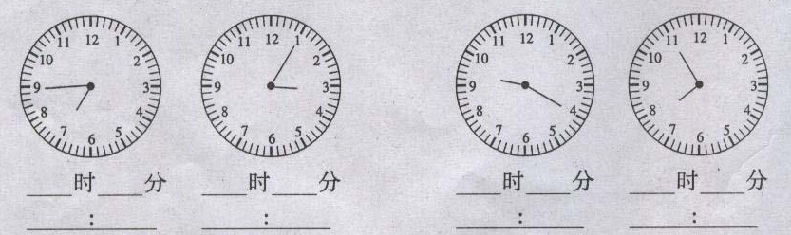

五、画分针。（8分）
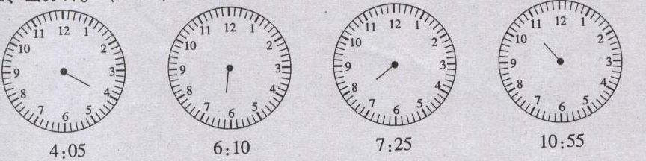

六、灵活应用，解决问题。（25分）
1．做一个灯笼，小红用了6分钟，小明用了12分钟，小红比小明快几分钟？

2．兰兰唱一首歌用了3分钟，她把这首歌连续唱4遍，需要几分钟？

3．小军跑40米用了8秒钟，他平均每秒钟跑多少米？

4．我们每天在学校平均5小时，你能算出一周在学校多长时间吗？

5．笑笑4分钟做完了24道数学题，她平均每分钟做了几道题？

七、智力大冲浪。
爸爸把一根木头截成两段用了5分钟，如果把这根木头截成4段，需要几分钟？

